Basın bülteni

Şimdiye kadar ölçülen en yüksek performansla etkileyici başarı

Fronius ve BYD, fotovoltaik ev depolama incelemesinde birinci oldu

(Wels, 19.03.2020) Berlin Uygulamalı Bilimler Üniversitesi'nin (Hochschule für Technik und Wirtschaft Berlin) "Enerji depolama incelemesi 2020" sonuçları, Mart ayının başında açıklanmıştır. Hibrit inverter Fronius Symo GEN24 10.0 Plus ve BYD Battery-Box H11.5, her iki araştırma referans durumunda önce çıkmış ve 1. ile 2. sıraya yerleşmiştir.

Bağımsız kontrol enstitüleri, 21 ev tipi depolama sisteminin toplam verimini test etmiş ve katılan 14 üreticinin FV inverterleri ile akü depolarının uyumunu analiz etmiştir. Araştırma, güneş akımı deposunun enerji veriminin ne kadar önemli olduğunu göstermiş ve şunu belirtmiştir: "Test edilen daha az verimli bir sistemde, yüksek dönüşüm kayıpları sebebiyle yılda neredeyse 1100 kilovat saati kaybedilmektedir ve bu sayı, testin birincisi Fronius'un sonucundan 600 kilovat saati daha fazladır."

Araştırma, toplam verimi kısaca SPI diye adlandırılan System Performance Index ile belirlemektedir. Değerlendirme için temelde iki farklı referans durumu kullanılmaktadır: Birinci referans sistem, 10 kWp'lik bir fotovoltaik tesisi ısıtıcı pompa ve elektrikli arabayla kombine etmekte ve ortalama 5010 kWh/a'lık bir yıllık hane tüketimini temel almaktadır. İkinci, daha zayıf olan referans sistemde ise 10 kWp'lik senaryodaki ile aynı yıllık hane tüketimine sahip bir 5 kWp'lik sistem için SPI analiz edilmiştir.

10 kWp kategorisinde Fronius GEN24 10.0 Plus hibrit inverteri ile BYD Battery-Box H11.5 kombinasyonu öne çıkmış ve şu ana kadar ulaşılan kayıtlı en yüksek SPI değeri olan %94'e ulaşmıştır. 1. sırada yer alan kombinasyon, tek başına A enerji verimi sınıfına girebilmiş ve diğer sistemleri açık ara geride bırakmıştır. Bu ikili, 5 kWp sınıfında da mükemmel bir sonuç elde etmiş ve %92,3 değeriyle birincinin hemen peşinden 2. sıraya yerleşmiştir. Bu kategoride sadece bu ikisi A enerji verimi sınıfına girebilmiştir.

En üst seviyede dönüşüm etkisi derecesi
Fronius-BYD kombinasyonu, incelenen enerji dönüşüm yolunda da öne çıkan değerlere ulaşmıştır. Bu incelemede üretilen FV enerjisinin tüketiciye, aküye, aküden tüketiciye veya şebekeden aküye olan dönüşüm etkisi derecesi açıklanmaktadır. Bu noktada GEN24 Plus hibrit inverter, entegre Multi Flow Technology özelliği sayesinde gücünü göstermiştir. Bu teknoloji sadece eşzamanlı her yöne enerji akışı sağlamakla kalmamakta, aynı zamanda akü deposunun AC ile DC birleşimini de mümkün kılmaktadır. Testte Fronius GEN24 Plus inverter, diğer sistemlerle karşılaştırıldığında tüm enerji akışlarında en yüksek verime ulaşmıştır.

Fronius GEN24 Plus, yeni BYD Battery-Box Premium ile uyumlu
Yeni GEN24 Plus hibrit inverter Eylül 2020¹ tarihinden itibaren hem 6 ila 10 kW arası güç sınıfında üç fazlı Symo GEN24 Plus olarak hem de 3 ila 6 kW arası güç sınıfında tek fazlı Primo GEN24 Plus olarak piyasaya sunulacaktır. Ürün, kişinin kapsamlı olarak kendi ürettiği güneş enerjisi için çok yönlü bir hepsi-bir-arada çözümdür ve entegre acil akım opsiyonlarıyla mümkün olan en yüksek oranda bağımsızlığı sağlamaktadır. Enerji depolama incelemesi 2020'e katılım esnasında o dönem mevcut olan BYD Battery-Box H11.5 kombinasyonu ile test edilmiştir. GEN24 Plus'un piyasa sunulan modeli ise sadece yeni, geliştirilmiş BYD Battery-Box Premium HVS ve HVM ile uyumlu olacaktır.

Araştırma hakkında daha fazla bilgi: www.stromspeicher-inspektion.de

Ülkeye özgü mevcudiyete göre

Sözcük sayısı: 480
Karakter (boşluklu): 3.490

Resimlere genel bakış:

Fronius Symo GEN24 10.0 Plus ve BYD Battery-Box H11.5 (G1), şimdiye kadar ulaşılmış en yüksek değer olan %94 oranıyla tek başlarına A verimlilik sınıfına girmiştir.

Kaynak: Enerji depolama incelemesi 2020, HTW Berlin

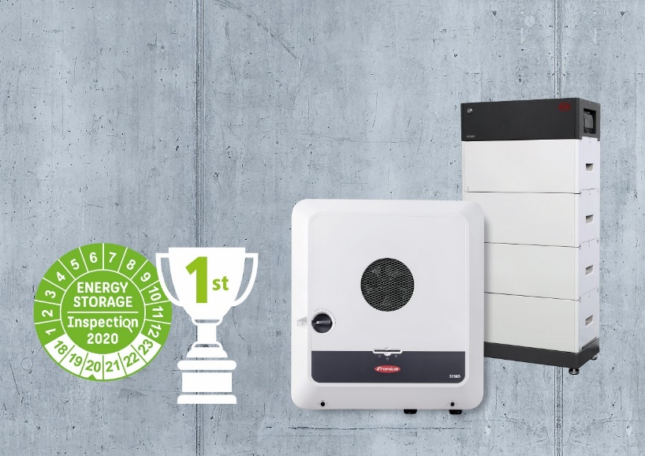

GEN24 Plus hibrit inverterdeki entegre Multi Flow Technology, tüm yönlere verimli eşzamanlı enerji akışını ve akü deposunun AC ile DC birleşimini mümkün kılmaktadır

Resimler: Fronius International GmbH, izinsiz çoğaltılabilir

Fronius Solar Energy hakkında

Fronius'un Solar Energy bölümü 1992 yılından beri fotovoltaik alanında enerji çözümleri üretmektedir ve ürünlerini kurulum, servis ve satış partnerlerinden oluşan global ve yetkin bir ağ üzerinden satışa sunmaktadır. 24'nin üzerinde Solar Energy şubesi, yüzde 95'ın üzerinde ihracat oranı ve kurulu inverterlerin sağladığı toplam 17 gigawatt üstü güç, bu noktada öne çıkmaktadır. Büyük hedefe "24 saat güneş" adı verilmiştir ve Fronius, dünya çapındaki enerji ihtiyacının yüzde 100 yenilenebilir kaynaklardan karşılanacağı bir geleceği hedefleyen bu vizyonu gerçeğe dönüştürmek için her gün çalışmaktadır. Bu sebeple Fronius güneş enerjisini maliyet bakımından verimli ve akıllıca üretmek, depolamak, dağıtmak ve tüketmek için enerji çözümleri üretmektedir.

Fronius International GmbH Hakkında

Fronius International, genel merkezi Pettenbach'ta olan, Wels, Thalheim, Steinhaus ve Sattledt'te tesisleri bulunan bir Avusturya şirketidir. 1945 yılında Günter Fronius tarafından kurulan geleneksel şirket, 2020 yılında 75'inci yıl dönümünü kutlayacaktır. Tek kişilik yerel bir şirketken, dünya çapında 4.760 çalışana sahip uluslararası bir şirket haline gelen Fronius, günümüzde kaynak teknolojisi, fotovoltaik ve akü şarj teknolojileri alanlarında faaliyet göstermektedir. Ürünlerinin yaklaşık %92'ü, 30 uluslararası Fronius şirketi ve 60'tan fazla ülkedeki satış partnerleri/temsilcileri aracılığıyla ihraç edilmektedir. Fronius, yenilikçi ürün ve hizmetlerinin yanı sıra, 1.253 aktif patenti sayesinde dünya pazarında teknoloji lideridir.

Sorularınız için:
Heidemarie HASLBAUER, +43 664 88293709, haslbauer.heidemarie@fronius.com, Froniusplatz 1, 4600 Wels, Avusturya.

Muge NASUHOGLU, +90 216 581 59 00, nasuhoglu.muge@fronius.com, Aydınlı Mah. BOSB 3. Sk. No:1, 34953 Tuzla, İstanbul.

Belge kopyası:
a1kommunikation Schweizer GmbH, Rüdiger KEMPA, rke@a1kommunikation.de

Fronius International, Business Unit Solar Energy basın gönderimleri almak istemiyorsanız, lütfen gönderimi UNSUBSCRIBE yazarak cevaplandırın.

